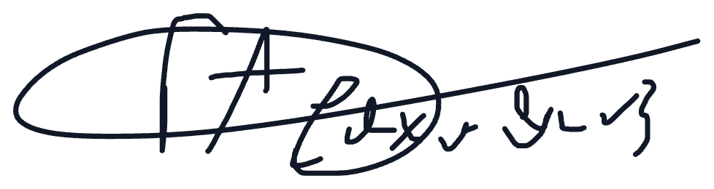
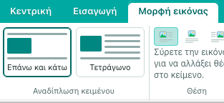
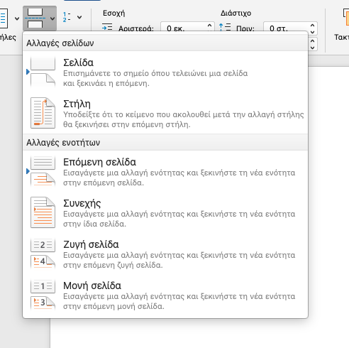
και το πανω κατω και το τετραγωνο θελω να με αφηνουν να παω οπου θελω την εικονα μεσα στη σελιδα σε οποιο σημειο θελω με τις διαφορες τους ως προς τα αλλα , επισης το στρογγυλεμα των γωνιων εχει πολυ μεγαλη σκαλα αλλαγης δλδ απο το 5% στο 6 τα εκατο ειναι μεγαλυ η διαφορα φτιαξε το λιγο αυτοπιασε ολο το αππ κανε tokenize ολα τα λεκτικα και φτιαξε ελληνικα και αγγλικα οπως τα εχει και το word ακριβως και βαλε ρυθμισεις απο την αρχικη που θα μπορω να αλλαξω τη γλωσσα, κανε το με απολυτη προσοχη
(αυτο δες αν εχει απλα ολοκληρωθει)
θελω να βαλεις στο drop down των αλλαγων ολες αυτες τις επολογηες
βαλε σχηματα

